**ВСЕРОССИЙСКИЙ ДЕТСКИЙ КОНКУРС**

**НАУЧНО-ИССЛЕДОВАТЕЛЬСКИХ И ТВОРЧЕСКИХ РАБОТ**

**«ПЕРВЫЕ ШАГИ В НАУКЕ»**

**Секция:** экология, безопасность жизнедеятельности

**Тема:** «Зелёная планета»

**Автор: Чигадаева Анастасия Витальевна**

**Научный руководитель: Канева Алена Вячеславовна**

**Место выполнения работы: ГБОУ СОШ №29 г.Сызрани**

**ОГЛАВЛЕНИЕ**

# Введение……………………………………………………….……………...3

# Основные виды влияния на окружающую среду…………………………..4

# Последствия плохой экологии……………………………………………………………………….5

# Пути решения проблемы………………………………………………………...…………....6

# Заключение …………………………………………………………………..7

**ВВЕДЕНИЕ**

На планете Земля существует удивительное многообразие природы: величественные горы, широкие реки, таинственные леса, яркие цветы и живописные водопады. Все живые существа, будь то птицы, звери или рыбы, являются соседями в этом уникальном мире. Поддерживать гармонию с природой – важная задача для каждого человека. Заботиться о растениях, животных, воздерживаться от уничтожения лесов и загрязнения окружающей среды – это небольшой вклад каждого в сохранение нашего общего дома. Экология – это наука, которая помогает понять, как важно бережно относиться к природе, чтобы она могла радовать нас и наших потомков вечно.

Для того чтобы сохранить чистоту и гармонию в нашем жилище, необходимо укреплять дружбу и взаимопомощь для поддержания порядка. Основным противником чистоты является отходы, с которыми сегодня столкнулось человечество. Проблема их безопасной утилизации становится всё более острой с каждым годом, по тревоге экологов. Объем мусора в нашей стране увеличивается на 5-10 процентов ежегодно. Территории, где еще остается нетронутая природа, постепенно сокращаются – реки, озера, тайга и девственные леса. Следы человека оставляют огромные пятна даже в самых отдаленных уголках. Даже те места, куда можно добраться только на вертолете или вплавь, сегодня захламлены, по словам экологов.

Многие не замечают, что главная проблема заключается в том, что мусор, который они выбрасывают, вернется к ним в виде загрязненной воды и токсичной пыли. Это приведет к невозможности использовать воду из колодца, а также овощи и ягоды станут непригодными для употребления. Необходимо привлечь внимание учеников к экологическому состоянию микрорайона, города, страны и всей планеты. Для этого нужно рассказать о том, как различные виды воздействия влияют на окружающую среду, а также изучить последствия плохой экологии.

Цель: привлечение внимания школьников на экологическое состояние города, страны, планеты.

Задачи:

1. Рассказать об основных видах влияния на окружающую среду.
2. Рассмотреть последствия плохой экологии.
3. Разработать правила соблюдения чистоты.

**ОСНОВНЫЕ ВИДЫ ВЛИЯНИЯ НА ОКРУЖАЮЩУЮ СРЕДУ**

**Загрязнение воздуха**

Смог – над городами висит ядовитый туман из-за выхлопов заводов, электростанций и транспорта, которые выбрасывают вредные вещества, газы, пыль, сажу и золу в атмосферу.

## Загрязнение почвы и вырубка лесов.

В России каждый год образуется огромное количество бытовых отходов - целых 40 миллионов тонн, и лишь 7% из них подлежат переработке. Эти отходы попадают на свалки, общая площадь которых достигает 4 миллионов гектар, что эквивалентно территории Нидерландов. Строительство зданий и дорог, а также добыча полезных ископаемых, приводят к разрушению огромных участков почвы. В результате разложения отходов в почве образуются опасные химические соединения.

**Загрязнение воды**

Различные вредные вещества, такие как нефтепродукты, пестициды, фосфаты, нитраты и лекарства, попадают в воду из-за действий человека.

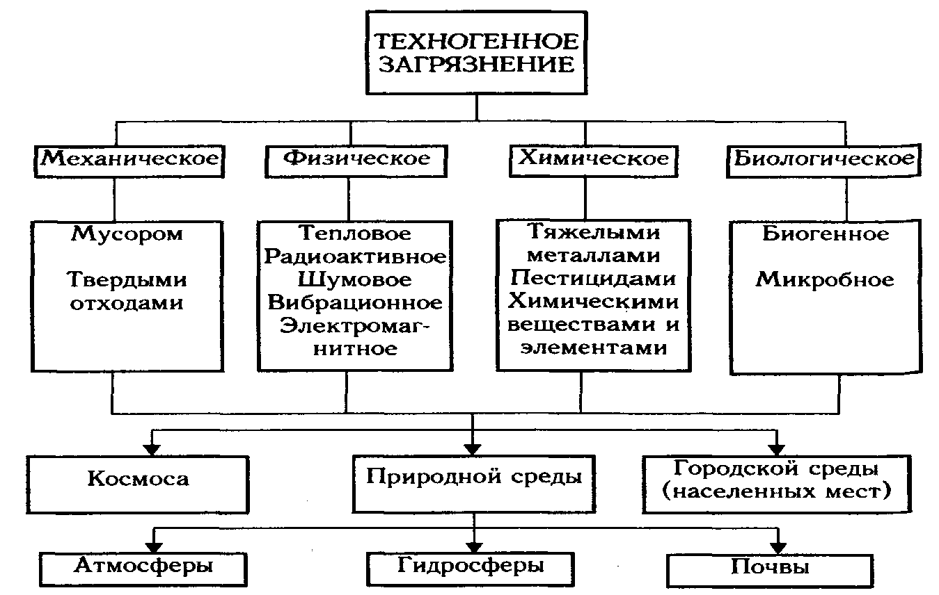

# 

# **ПОСЛЕДСТВИЯ ПЛОХОЙ ЭКОЛОГИИ**

## Сокращение лесов

Последствия разрушения лесов весьма серьезны:

-Исчезают многие виды растений и животных, что приводит к нарушению экосистемы.

-Увеличивается уровень диоксида углерода в атмосфере, что способствует изменению климата нашей планеты.

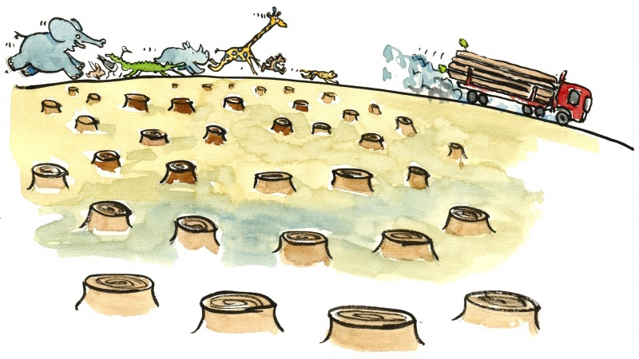-Деревья - как якорь для почвы, и без них почва подвержена быстрому размыву и выветриванию, что способствует распространению пустынь.

**Вымирание животных**

Опасные загрязнения, попадающие в водоемы, приводят к отравлению организмов, населяющих их. Смерть рыб и птиц - следствие этого процесса. В результате уменьшения популяции некоторых видов животных возникают проблемы с продовольствием для других представителей фауны.

**Здоровье людей**

Самые распространенные заболевания в России из-за экологии – астма, аллергия и синдром хронической усталости, которые напрямую воздействуют на продолжительность жизни и на состояние здоровья человека, являются одним из основных факторов.

**ЧТО МЫ МОЖЕМ СДЕЛАТЬ, ЧТОБЫ СОХРАНИТЬ ПЛАНЕТУ ЗЕЛЕНОЙ?**

**Экономия ресурсов.**

Для улучшения экологии и сохранения ресурсов можно придерживаться несложных правил:

- Люди, которые экономно расходуют воду, способствуют улучшению состояния окружающей среды. Например, можно использовать душ вместо ванны, а также закрывать кран при чистке зубов.

- Использование энергосберегающих или светодиодных ламп помогает снизить энергопотребление и вкладывается в общее улучшение экологии.

- Для экономии бумаги и сохранения деревьев, стоит печатать на обеих сторонах листа. Не забывайте, что бумага производится из древесины, и ее излишнее использование вредно для окружающей среды.

- Переход на электронные счета и отказ от бумажных чеков помогает избежать вырубки десятков миллионов деревьев каждый год.

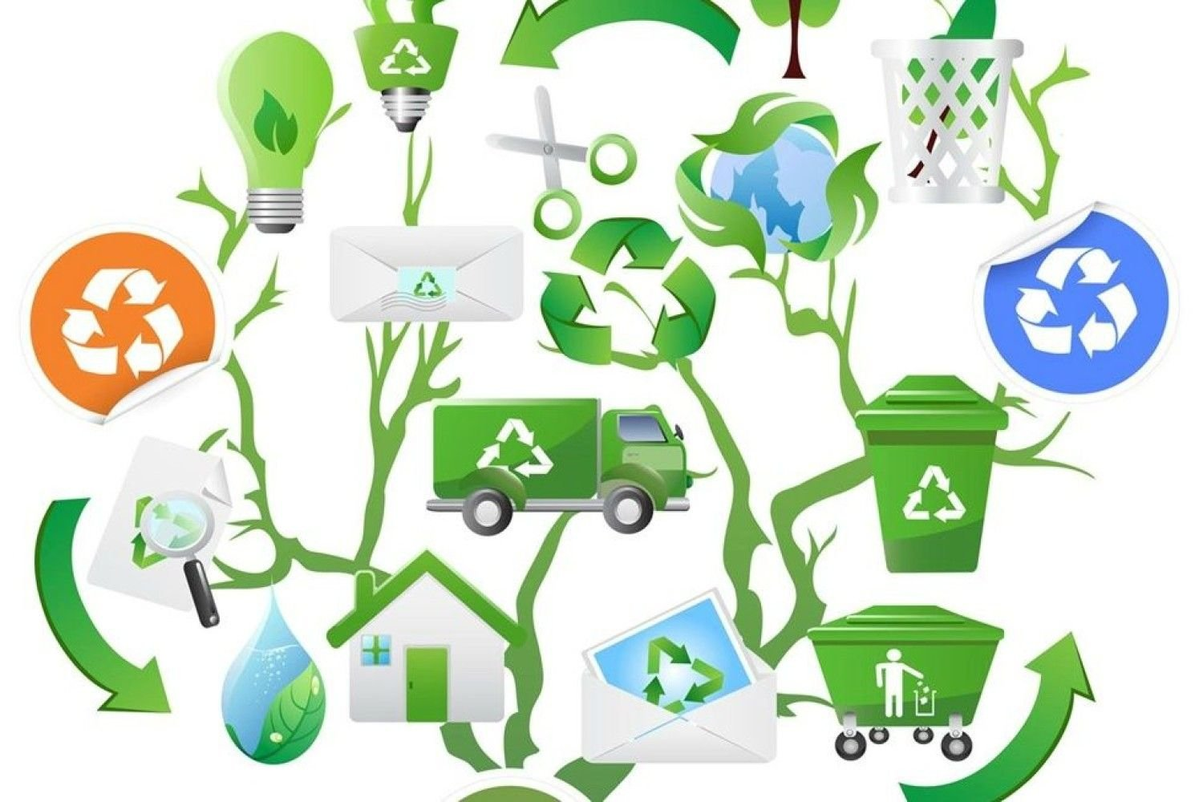

**Как сохранять лес**

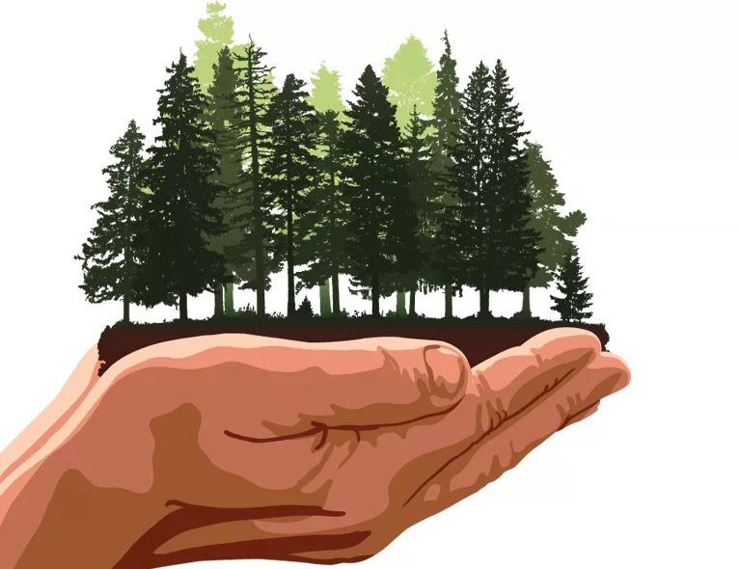Для того чтобы увеличить количество лесов, необходимо внимательно следить за своим поведением в природе. Это включает в себя не только тушение костров и уборку мусора после пикника, но также участие в акциях по посадке деревьев. Помимо этого, важно выбирать продукты с соответствующей маркировкой, которая свидетельствует об их экологической безопасности.

**Сортировка мусора**

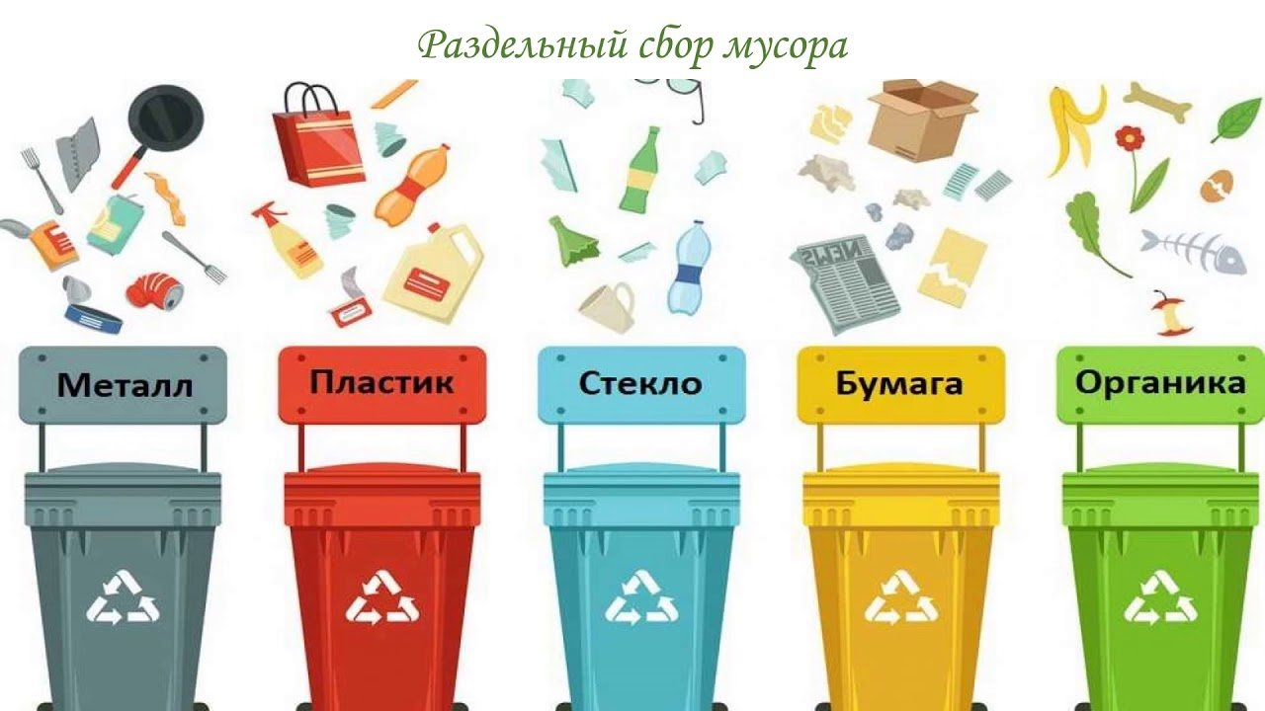Экономия электроэнергии достигается путем использования вторичных материалов, что сокращает объем отходов, требующих переработки и захоронения. Производство продукции из вторичного сырья требует меньше энергоресурсов, что способствует сокращению использования электроэнергии.

**ЗАКЛЮЧЕНИЕ**

Разбросанный мусор, будто следы нашего беспечного поведения, выглядит как печальный плач природы. Грязные улицы, испачканные стены и разрушенные фонари - все это создает атмосферу безразличия и нарушает гармонию окружающего мира. Одни стремятся к совершенству в создании прекрасного, другие же, не задумываясь, разрушают свои творения. Печально осознавать, что такое отношение к окружающей среде лишь ускоряет наше падение.

Важно помнить, что сотрудничество в уборке окружающей среды приводит к ее сохранности. Наша задача - сделать города более пригодными для жизни. Необходимо помнить, что чистота - это не только уборка, но и предотвращение загрязнения. Мы создали вместе с детьми в классе список правил, которые должны соблюдать:

1. Проявлять заботу о доме, улице, городе;

2. Избегать разброса мусора;

3. Выбрасывать отходы в соответствующие контейнеры;

4. Помнить о правилах чистоты и напоминать о них другим людям.

